蓮霧理想樹型的建立
一、蓮霧品質不一，導因於枝條管理不當樹型不良
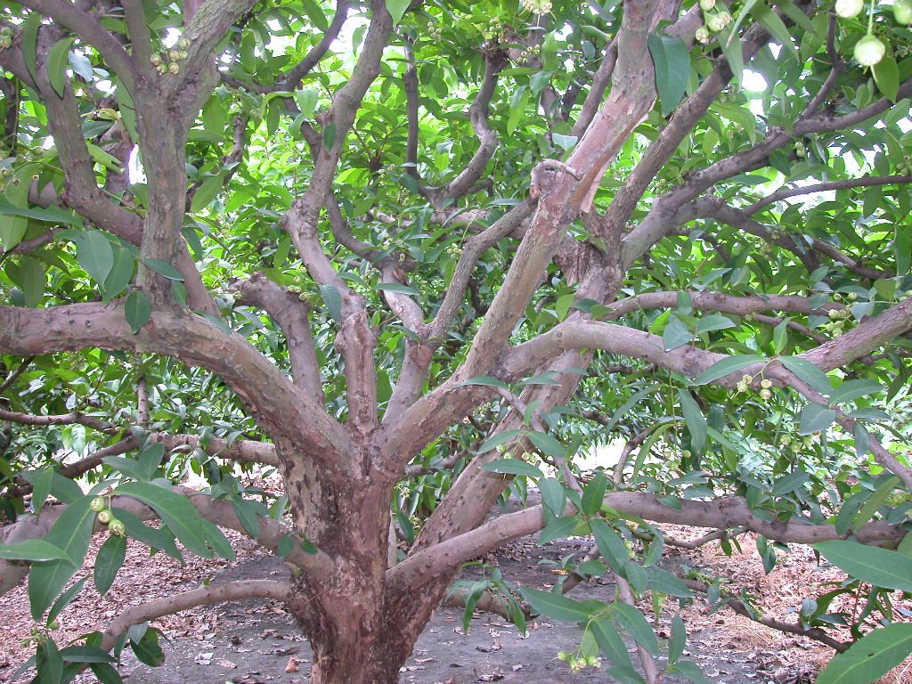
蓮霧產業發展至今已出現瓶頸現象，在產期調節技術趨於穩定之後，大家雖能順利的把早花催出來，但由於催花前過度抑制營養生長使樹勢變弱；不當的修剪使樹冠上層枝葉過密樹冠中空；樹型管理不當使果實生長期徒長枝過多，無法有效地抑制。因此使得品質問題越來越多，除了高品質的果實比例偏低之外，要提昇色澤、甜度及果肉質地，也越來越困難，甚至要維持以往的品質水準，都必須花費更大的成本。此外，由於果實間之品質差異越來越大，也造成分級的困難，影響外銷工作的推展。
長久以來，在同一產區，不同果農或不同田區，所採收的果實，品質的整齊度很難一致，即使是同一田區不同植株間差異亦很大，甚至同一棵樹同一批花前後採收的品質，亦有很大的差別。農民常抱怨果實越採品質越下降，殊不知，因枝條管理不當，樹冠外側的果實因葉果比較高，在甜度及色澤的表現均較理想，而且成熟快，早採收；而著生在樹冠內部的果實，因樹冠中空，葉果比較低，果型、甜度及色澤均較差，且成熟慢，才會有這樣的感覺。
▲樹型管理不當，樹冠中空影響，果實品質
二、建立或修正樹型的方法
綜合以上的現象，要克服問題之根本辦法，需建立合理的樹型，使枝條長短、層次分明，空間配置避免重疊，使樹冠內部透光通風良好，能長出更新的葉片，形成立體化的結果位置，促使品質普遍的提高。
如何建立理想樹型，筆者認為在新植果園要注意枝條誘引，避免枝條生長勢差異過大，而成園的植株，從更新修剪時就要開始下功夫，催花後的疏剪也要謹慎進行。
（一）更新修剪時：
- 亞主枝的配置以二~三層為宜，上層枝條要略短於下層的枝條，且上、下枝條避免重疊配置。
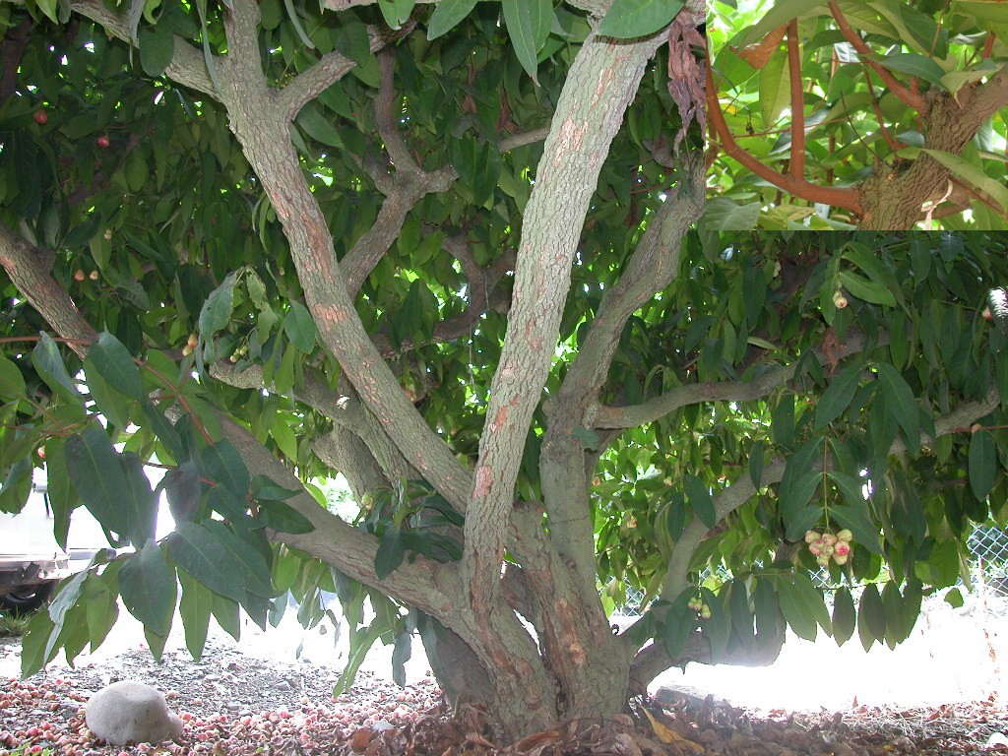
- 利用更新修剪時機來減少樹冠上層的亞主枝數，否則當催花後為了使樹冠內日照充足，需做較重的疏剪，結果又誘使更多的新枝葉長出來競爭養分。
- 樹冠內部主枝及亞主枝上的當年生短梢或細枝，要適當的保留，形成老幹新枝，為下一季的葉片及果實創造理想的著生位置。
▲採後植株放任徒長枝遮蔽樹冠，枝條表皮木栓化，活力降低
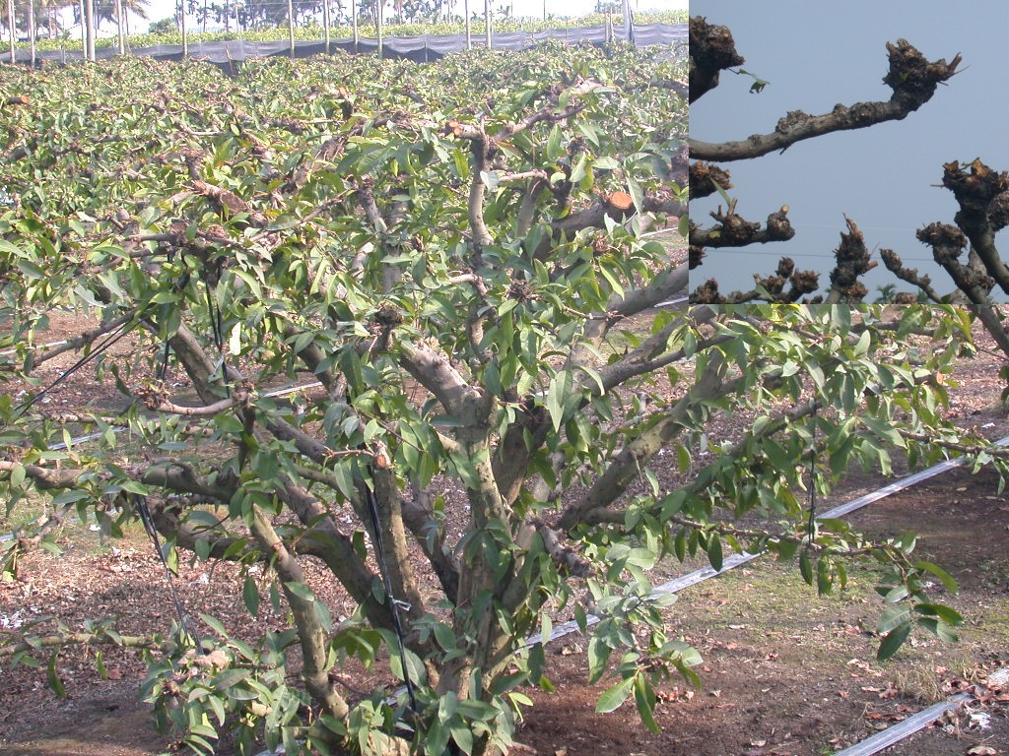
- 枝條頂端的芽團需全數砍除，當樹冠內部已留有更新枝時，鋸除芽團之後，經過一段時間，樹冠內自然補滿葉片。否則施肥之後，芽團位置的枝梢就會轉成徒長枝，不但施肥沒達到預定的效果，同時又形成樹冠內部的遮蔽。
- 若樹冠內部沒有枝葉，建議在更新修剪時分2次進行，第一次將樹冠上層之枝條或芽團先進行部分疏剪，使光線能透入樹冠內，待樹冠內長出更新枝葉時，再進行其他芽團的鋸除，因此樹冠上層再長出的枝葉，就不會影響到樹冠內部萌生更新枝葉的能力。
▲更新修剪時鋸除芽團，調整枝條長度，修正樹型
- 適時剪除徒長枝，減少遮蔽：屏南的果園，植株在3-4月採收完畢後的休息期，任由樹冠上層的徒長枝生長，終致遮蔽樹冠，使得樹冠內部枝葉無法長出，主枝及亞主枝的樹皮，缺乏更新的能力，表皮木栓化，活力降低，影響來年的品質。連續遮蔽之結果，就發生枝條乾枯的現象。

（二）催花後的疏剪及控制
- 樹冠的上層疏剪優先：當催花後進行疏剪時，如發現剪除樹冠上層的徒長枝後，仍然有過密的現象，則利用此時再將亞主枝疏剪。
- 花苞或果實生長期間，隨時將生長勢過強，有變成徒長趨勢的枝條去除。在果實生長期間會再抽1~2次梢，必要時使用適量的矮化劑，來協助徒長的控制。
三、結語
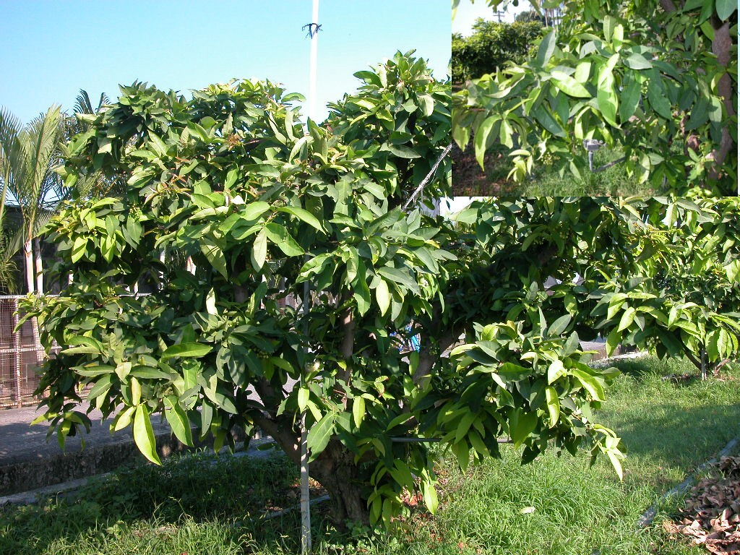
蓮霧管理，品質是否合乎理想？成本是否低於一般的水準？資材投入是否合乎效益？是果農最在意的幾個問題，其根本的癥結在樹型是否合理。對已建立理想樹型的植株投入人力及資材才能發揮事半功倍的效果。更直接的說種植蓮霧是否賺錢看樹型即知一二，尤其在加入WTO之後各種競爭趨於激烈，管理樹型的基本功夫亦疏忽不得。
▲理想樹型，枝條不易徒長，樹冠內均勻分布葉片
（摘錄自 高雄區農業專訊第47期，93年3月，圖／文 賴榮茂助研員）

